**[โจทย์] Lab5-ลายเซ็นของเมธอด, การโอเวอร์โหลดของเมธอด**

ข้อ 1. จำนวนเชิงซ้อนเป็นจำนวนที่ประกอบด้วย 2 ส่วน คือ ส่วนจำนวนจริง (real part) และส่วนจำนวนจินตภาพ (imaginary part) เขียนแทนด้วย a+bi เมื่อ a เป็นจำนวนจริง และ bi เป็นจำนวนจินตภาพ

เช่น 5 + 2i มีจำนวนจริงคือ 5 และจำนวนจินตภาพ 2i

หรือ 4-3i มีจำนวนจริงคือ 4 และจำนวนจินตภาพ -3i

คุณสมบัติของจำนวนจินตภาพ เมื่อกำหนดให้ X = (a+bi) , Y = ( c + di) มีตัวดำเนินการดังนี้

1.1. การบวก X + Y = (a+c) + (b+d)i

1.2. การลบ X - Y = (a-c) + (b-d)i

1.3. การคูณ X*Y = (( a*c)-(b*d)) + ((a*d) + (b*c))i

1.4. Conjugate ของ X คือ



1.5. การหาร (มีข้อควรระวัง ตัวหารต้องไม่เป็น 0)



1.6. คุณส่วนกลับจำนวนเชิงซ้อน เรียกว่า (Reciprocal) คำนวณได้ดังนี้



1.7. การปรับสเกล แทนด้วย k(a+bi) = ka + kbi เมื่อ k เป็นจำนวนจริงใด ๆ

**จงเขียนคลาส ComplexNumber ที่สามารถทำได้ดังนี้**

ComplexNumber c1 = new ComplexNumber(5.0,2.0); // c1 = 5.0 + 2.0i

ComplexNumber c2 = new ComplexNumber(4.0,-3.0); // c2 = 4.0 - 3.0i

String c1str = c1.getComplex2String(); // “5.0 + 2.0i”

String c2str = c2.getComplex2String(); // “4.0 - 3.0i”

ComplexNumber c3,c4,c5,c6; //

c3.assign(ComplexNumber.add( c1,c2)); // จะเท่ากับ c3=c1+c2 จะมีค่า 9- 1i

c4.assign( ComplexNumber.subtract( c1,c2)); // จะเท่ากับ c4=c1-c2 จะมีค่า 1+ 5i

c5.assign( ComplexNumber.multiply( c1,c2)); // จะเท่ากับ c5=c1*c2

c6.assign( ComplexNumber.divide( c1,c2)); // จะเท่ากับ c6=c1/c2

String testFormat = String.*format*("%+0,12.2f %+.2f ",25000.45668,5);

System.*out*.println(testFormat);

//---------------------------------------------------------------------------------------------------------------------

ข้อ 2. เวกเตอร์เป็นขนาดที่มีทิศทาง และความยาว เวกเตอร์ 2 มิติจะมีทิศทางตามแกน x และ y

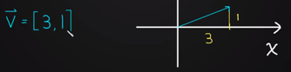

เขียนแทนด้วย 

เวกเตอร์ขนาด 2 มิติ กำหนดให้  และ  เป็นสองเวกเตอร์ใดๆ มีคุณสมบัติดังนี้

* 
* 
*  เมื่อ  เป็นมุมระหว่างสองเวกเตอร์ ปกติมุมจะมีค่าเป็น 0 จะได้ cos 0 = 1 แล้ว หรือ 

*  เมื่อ e เป็นค่าคงที่ใดที่ไม่ใช่เวกเตอร์

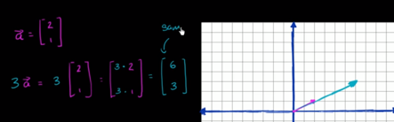

จาก<https://www.youtube.com/watch?v=ZN7YaSbY3-w>

*  แทนความความยาว หรือขนาดของเวกเตอร์
* Unit vector ของ  มีค่าเท่ากับ 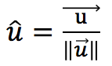
* Scalar projection เป็นขนาดของเวกเตอร์ที่  ฉายทับลงของเวกเตอร์  จะได้เป็น 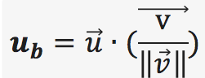

คำแนะนำ: ให้ Math.sqrt(x) เพื่อหารากที่สองของสมการ เช่น Math.sqrt(9) มีค่าเท่ากับ 3

Math.cos(0) มีค่าเท่ากับ 1

ทฤษฎีอ่านได้ใน:

<https://www.mathsisfun.com/algebra/vectors-dot-product.html>

**จากข้อกำหนดข้างต้น จงเขียนคลาส Vector2D โดยให้สามารถใช้คำสั่งต่อไปนี้**

Vector2d a = new Vector2d(-6.0, 8.0);

Vector2d b = new Vector2d(5.0, 12.0);

double a_dot_b = Vector2d.dot(a, b); // a . b

Vector2d a_add_b = Vector2d.add(a,b); // a + b

Vector2d a_sub_b = Vector2d.sub(a,b); // a - b

double a_pro_b = Vector2d.Proj(a,b); // หา Scalar projection ของ a ฉายทับบน b

double norm_a = a.norm(); // หาขนาดของเวกเตอร์ a

Vector2d unit_a = a.unitVector(); // หา Unit vector ของ เวกเตอร์ a

double norm_b = b.norm(); // หาขนาดของเวกเตอร์ b

Vector2d unit_b = b.unitVector(); // หา Unit vector ของ เวกเตอร์ b

Vector2d u = new Vector2d(-12.0, 16.0);

Vector2d v = new Vector2d(12.0, 9.0);

double u_dot_v = Vector2d.dot(u, v);

Vector2d u_add_v = Vector2d.add(u,v);

Vector2d u_sub_v = Vector2d.sub(u,v);

double u_pro_v = Vector2d.Proj(u,v);

double norm_u = u.norm();

Vector2d unit_u = u.unitVector();

double norm_v = v.norm();

Vector2d unit_v = v.unitVector();

นอกจากนั้นให้แสดงขนาดของเวกเตอร์ต่าง ๆ ตามความเหมาะสม

//---------------------------------------------------------------------------------------------------------------------

ข้อ 3. เวกเตอร์เป็นขนาดที่มีทิศทาง และความยาว เวกเตอร์ 3 มิติจะมีทิศทางตามแกน x และ y

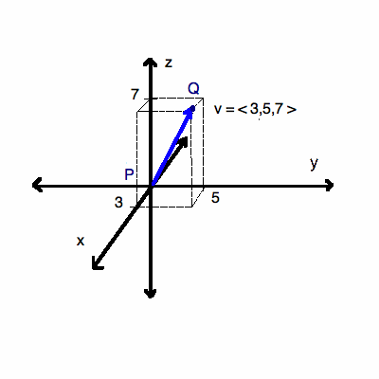

เขียนแทนด้วย 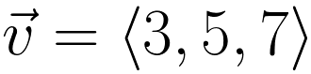

เวกเตอร์ขนาด 2 มิติ กำหนดให้ 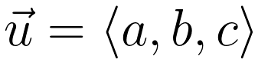 และ 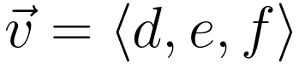เป็นสองเวกเตอร์ใดๆ มีคุณสมบัติดังนี้

* 
* 
*  เมื่อ  เป็นมุมระหว่างสองเวกเตอร์ ปกติมุมจะมีค่าเป็น 0 จะได้ cos 0 = 1 แล้ว หรือ 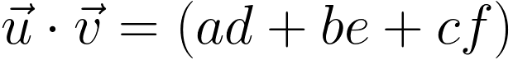

* 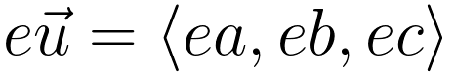 เมื่อ e เป็นค่าคงที่ใดที่ไม่ใช่เวกเตอร์

* แทนความความยาว หรือขนาดของเวกเตอร์
* Unit vector ของ  มีค่าเท่ากับ 
* Scalar projection เป็นขนาดของเวกเตอร์ที่  ฉายทับลงของเวกเตอร์  จะได้เป็น 

คำแนะนำ: ให้ Math.sqrt(x) เพื่อหารากที่สองของสมการ เช่น Math.sqrt(9) มีค่าเท่ากับ 3

Math.cos(0) มีค่าเท่ากับ 1

ทฤษฎีอ่านได้ใน:

* <https://www.mathsisfun.com/algebra/vectors-dot-product.html>
* <https://www.youtube.com/watch?v=ZN7YaSbY3-w>

**จากข้อกำหนดข้างต้น จงเขียนคลาส Vector3D โดยให้สามารถใช้คำสั่งต่อไปนี้**

Vector3d a = new Vector3d(-6.0, 8.0, 1.0);

Vector3d b = new Vector3d(5.0, 12.0, 2.5);

double a_dot_b = Vector3d.dot(a, b); // a . b

Vector3d a_add_b = Vector3d.add(a,b); // a + b

Vector3d a_sub_b = Vector3d.sub(a,b); // a - b

double a_pro_b = Vector3d.Proj(a,b); // หา Scalar projection ของ a ฉายทับบน b

double norm_a = a.norm(); // หาขนาดของเวกเตอร์ a

Vector3d unit_a = a.unitVector(); // หา Unit vector ของ เวกเตอร์ a

double norm_b = b.norm(); // หาขนาดของเวกเตอร์ b

Vector3d unit_b = b.unitVector(); // หา Unit vector ของ เวกเตอร์ b

Vector3d u = new Vector3d(-12.0, 16.0, 1.0);

Vector3d v = new Vector3d(12.0, 9.0, 1.0);

double u_dot_v = Vector3d.dot(u, v);

Vector3d u_add_v = Vector3d.add(u,v);

Vector3d u_sub_v = Vector3d.sub(u,v);

double u_pro_v = Vector3d.Proj(u,v);

double norm_u = u.norm();

Vector3d unit_u = u.unitVector();

double norm_v = v.norm();

Vector3d unit_v = v.unitVector();

นอกจากนั้นให้แสดงขนาดของเวกเตอร์ต่าง ๆ ตามความเหมาะสม